[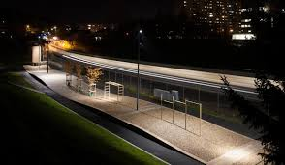](https://www.google.no/imgres?imgurl=http://byplanoslo.no/sites/default/files/styles/full_width/public/images/ammerudgymmen_2.jpg?itok%3DgiajVnPr&imgrefurl=http://byplanoslo.no/content/dette-er-finalistene-til-oslo-bys-arkitekturpris-2016-0&docid=WnOqSY9xhWP7KM&tbnid=z82FQ-8T7CNIvM:&vet=10ahUKEwiC5b2fjuvWAhWLApoKHap_DDs4rAIQMwgUKBEwEQ..i&w=1200&h=700&bih=895&biw=1745&q=ammerudhellinga&ved=0ahUKEwiC5b2fjuvWAhWLApoKHap_DDs4rAIQMwgUKBEwEQ&iact=mrc&uact=8)

Parkanlegg, Ammerudtunellen, Ammerudhellinga og aktivitetsområder langs Alnaelva

Vårt firma har hatt alle kontrakter for VAV i Oslo Kommune med gjenåpningen av Alnaelva, med unntak av en. Dette startet så tidlig som i 2004 med gjenåpning og etablering av Hølaløkka dam og våtmarksområde. De påfølgende kontrakter har omhandlet hele aksen langs elven med tilliggende områder tvers gjennom Groruddalen og helt opp til Ammerud Aktivitetssenter. Kontraktene inneholdt også svært omfattende damarbeider og etablering av Groruddammen under oppsyn og byggeledelse fra NVE og VAV, men det er ikke omtalt videre i denne prosjektreferanse. Anlegget ble tildelt damkrona-prisen i 2014.

Ammerudhellinga aktivitetspark ble etablert langs T-banen og tilliggende arealer. Anlegget er et allsidig treningsanlegg som en Parkour-park med plassbygde apparater, spesialdesignet lysanlegg og fallunderlag av gummibark m.m. Anlegget besto av store masseflyttinger og tilpassinger av terreng for etablering av universell utforming.

Ammerudtunellen grenser mot Ammerudhellinga og består av et veggklatreanlegg og Monkeybar klatrebane i taket på en ca 25 meter lang og ca 8 meter bred kulvert under Grorudbanen. Omfattende effektbelysning og et spesialdesignet og –tilpasset klatrevegganlegg.

Langs Alnaelva er det etablert flere soner med ulike aktiviteter. Fiskeplasser, foringsplasser for sauer, flere broer med ulikt spenn og bredder dimensjonert for kjøretøy, rasteplasser og grillplasser for opphold og lek, effektbelysningsanlegg i store deler av området med utstrakt bruk av GOBO-belysning.

Tilbakestilling og bygging av 7-bane. Tilknytning til nye Grorud Stadion. Store arealer med grasbakker og plenarealer for ballspill og opphold.

Totalrestaurering av det historiske hageanlegget til gamle Grorud gård, nå prestebolig.

Rensing av forurenset bunnmateriale i Groruddammen har også vært en del av prosjektet. Som et pilotprosjekt i Norge er det benyttet fyto-sanering, der forurensede masser er deponert i en ravinedal som ligger ca. 50 m nordøst for dammen. Ravinedalen er avstengt nederst med en fiberduk og sandfilter. Massene er tilplantet med korgpil (Salix) som trekker ut giftstoffer og det er anslått vil ta ca. 5-6 år før massene er rene.

**Nøkkelinfo:**

Oppdragsgiver: Oslo Kommune, Vann- og avløpsetaten

Kontraktsform: Utførelsesentrereprise

Kontaktperson: Johan Steffensen /   
958 33 191

År: 2012-2016 (første del 2004 Hølaløkka)

Prosjektleder: Einar M Braathen / Tim Fosvold

Anleggsleder: Kenth Nilsson

Formann: Thor Gunnar Iversen

Anleggsgartnermester: Einar M Braathen

Verdi: 35 M NOK

[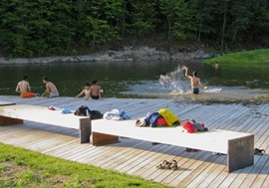](http://www.google.no/url?sa=i&rct=j&q=&esrc=s&source=images&cd=&cad=rja&uact=8&ved=0ahUKEwjWo9WGkOvWAhXmBZoKHXFDANsQjRwIBw&url=http://www.ramboll.com/projects/germany/holalokka&psig=AOvVaw2Ic-iGrzxpjDOzo4UBDEQ9&ust=1507898996864356)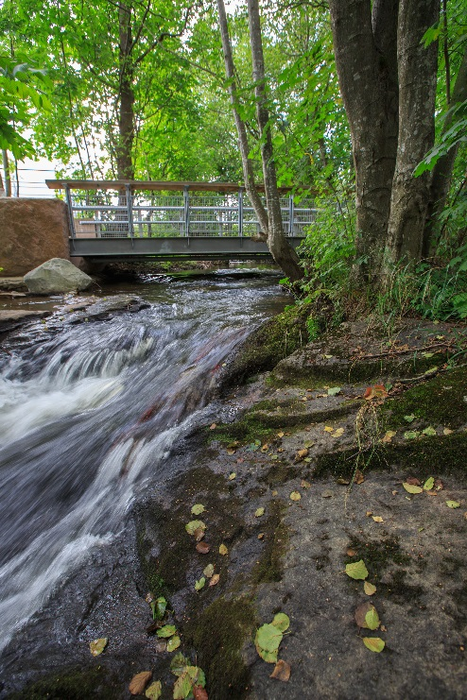[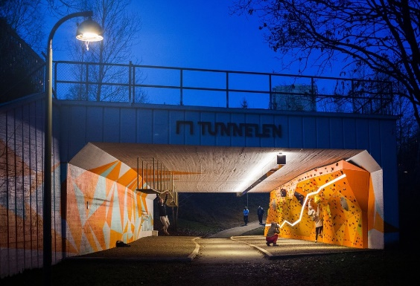](https://www.google.no/url?sa=i&rct=j&q=&esrc=s&source=images&cd=&cad=rja&uact=8&ved=0ahUKEwjJrNalj-vWAhWJNJoKHa3ABuEQjRwIBw&url=https://www.pinterest.com/pin/486036984769605127/&psig=AOvVaw07RUSsM4WfN2d-YhL-wEWC&ust=1507898737848204)[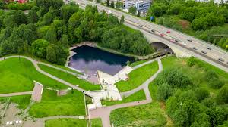](https://www.google.no/imgres?imgurl=http://byplanoslo.no/sites/default/files/styles/full_width/public/main/long-tail-section/grorudparken._foto_nordic_media_lab.jpg?itok%3DdwJ341fY&imgrefurl=http://byplanoslo.no/content/gode-nyheter-fra-groruddalen-joda-det-nytter&docid=W81zS_TfB1PaCM&tbnid=zYE4bEjtBy67LM:&vet=10ahUKEwi13NbvjuvWAhWJIpoKHfRJC4g4ZBAzCAQoAjAC..i&w=1200&h=674&bih=895&biw=1745&q=ammerudtunellen&ved=0ahUKEwi13NbvjuvWAhWJIpoKHfRJC4g4ZBAzCAQoAjAC&iact=mrc&uact=8)

**Prosjektreferanse:**

**Grorud Park - Alnaelva**